Безопасность на водных объектах в весеннее время.

4 апреля 2025 года в нашей школе прошла встреча обучающихся с сотрудниками ГИМС МЧС России - Шафиковым Р.М. и Халиловым А.А. по теме «Безопасность на водных объектах в весеннее время».

Выступления сотрудников МЧС по безопасности на воде играют важную роль в повышении осведомленности обучающихся о правилах безопасного поведения на водоемах.

Обучающимся были продемонстрированы видеоролики «Как спастись, если провалился под лёд».

Ребятам напомнили, как правильно оказать помощь утопающему, избежать несчастных случаев на воде, как применять спасательные средства, правильно оценить ситуацию и вызвать квалифицированную помощь.

Помните, что соблюдение простых правил безопасности может спасти жизнь.

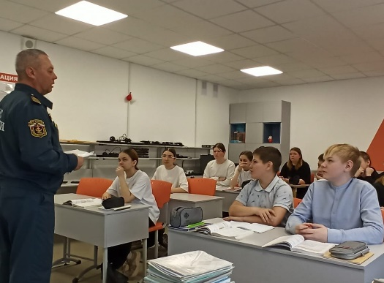 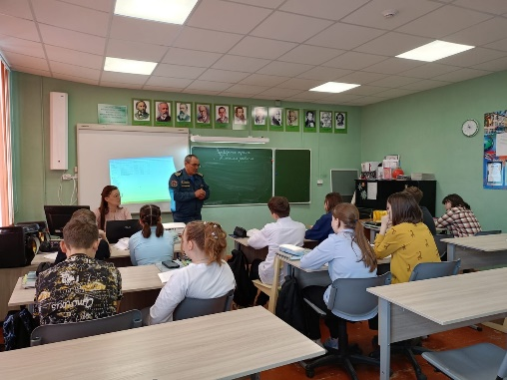

Преподаватель-организатор ОБЗР Журавлева С.П.